化工流程参考包 · DEMO-01成本分析报告
合成演示：全部企业、工单/批次、数字和知识均独立编制；不是赛题原件或行业基准。

一、基本信息
示范工厂A · 2026-06
规格：合格成品净重kg；币种：CNY；口径：完工产出。

二、总成本概览
指标 | 确定性结果
总成本 | 2﻿4﻿0﻿0﻿.﻿0﻿0﻿ ﻿元
合格产出 | 2﻿0﻿0﻿.﻿0﻿0﻿ ﻿k﻿g
单位成本 | 1﻿2﻿.﻿0﻿0﻿ ﻿元﻿/﻿k﻿g
环比：2﻿0﻿.﻿0﻿0﻿ ﻿%
同比：N/A（无可用基期或明细）；缺少完整基期或分母为零
预算差异：1﻿1﻿.﻿1﻿1﻿ ﻿%
季度采用期间成本总和除以独立产量总和；缺失基期或零分母保持无定义。

三、成本要素结构
要素 | 总成本 | 单位成本 | 单位环比（%）
材料 | 1200.00 | 6.00 | 20.00
人工 | 300.00 | 1.50 | 0.00
制造费用 | 300.00 | 1.50 | 50.00
独立核算能源 | 600.00 | 3.00 | 20.00
材料 · 单位成本环比 2﻿0﻿.﻿0﻿0﻿%，超过合成演示阈值。
材料 · 总成本环比 2﻿0﻿.﻿0﻿0﻿%，超过合成演示阈值。
制造费用 · 单位成本环比 5﻿0﻿.﻿0﻿0﻿%，超过合成演示阈值。
制造费用 · 总成本环比 5﻿0﻿.﻿0﻿0﻿%，超过合成演示阈值。
独立核算能源 · 单位成本环比 2﻿0﻿.﻿0﻿0﻿%，超过合成演示阈值。
独立核算能源 · 总成本环比 2﻿0﻿.﻿0﻿0﻿%，超过合成演示阈值。
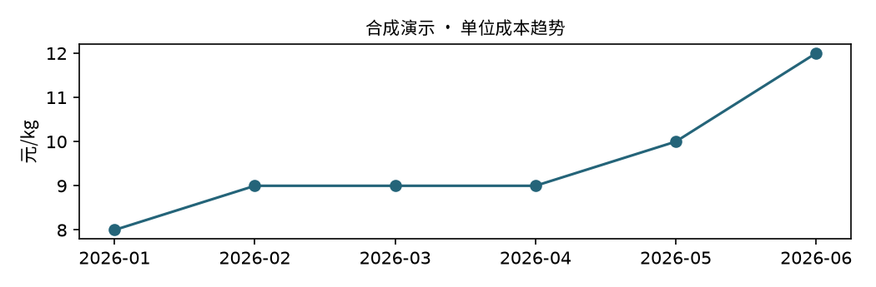

四、批次能耗分析与核查
单位合格产出能耗：3﻿.﻿0﻿0﻿ ﻿k﻿W﻿h﻿/﻿k﻿g
专用指标以明确驱动事实计算，数值和阈值均为合成假定，不是行业基准。
本期单位成本为1﻿2﻿.﻿0﻿0﻿元﻿/﻿k﻿g，总成本为2﻿4﻿0﻿0﻿.﻿0﻿0﻿元，产量为2﻿0﻿0﻿.﻿0﻿0﻿k﻿g。
材料存在期间差异；合成演示数据仅支持成本比较，尚不足以确认原因。
制造费用存在期间差异；合成演示数据仅支持成本比较，尚不足以确认原因。
独立核算能源存在期间差异；合成演示数据仅支持成本比较，尚不足以确认原因。
材料单位成本口径：本期6﻿.﻿0﻿0﻿元﻿/﻿k﻿g，基期5﻿.﻿0﻿0﻿元﻿/﻿k﻿g，环比2﻿0﻿.﻿0﻿0﻿%。材料总成本口径：本期1﻿2﻿0﻿0﻿.﻿0﻿0﻿元，基期1﻿0﻿0﻿0﻿.﻿0﻿0﻿元，环比2﻿0﻿.﻿0﻿0﻿%。现有证据不足以确认原因；需补充并核查：对应月份材料采购合同台账、对应月份批次投料记录、对应月份材料领用明细。
调取对应月份材料采购合同台账与批次投料记录，核对采购价与单耗变动。
制造费用单位成本口径：本期1﻿.﻿5﻿0﻿元﻿/﻿k﻿g，基期1﻿.﻿0﻿0﻿元﻿/﻿k﻿g，环比5﻿0﻿.﻿0﻿0﻿%。制造费用总成本口径：本期3﻿0﻿0﻿.﻿0﻿0﻿元，基期2﻿0﻿0﻿.﻿0﻿0﻿元，环比5﻿0﻿.﻿0﻿0﻿%。现有证据不足以确认原因；需补充并核查：对应月份制造费用明细台账、对应月份工时记录、对应月份费用分摊凭证。
调取对应月份制造费用明细台账与工时记录，核对费用归集与分摊基础变动。
独立核算能源单位成本口径：本期3﻿.﻿0﻿0﻿元﻿/﻿k﻿g，基期2﻿.﻿5﻿0﻿元﻿/﻿k﻿g，环比2﻿0﻿.﻿0﻿0﻿%。独立核算能源总成本口径：本期6﻿0﻿0﻿.﻿0﻿0﻿元，基期5﻿0﻿0﻿.﻿0﻿0﻿元，环比2﻿0﻿.﻿0﻿0﻿%。现有证据不足以确认原因；需补充并核查：对应月份电表计量记录、对应月份批次产出记录、对应月份能源采购单价凭证。
调取对应月份电表计量记录与批次产出记录，核对单位能耗与产出匹配情况。
跨厂比较方向：示范工厂A−示范工厂B，以示范工厂B为分母。比较限制：合成演示工厂；只比较同产品、规格、期间与政策的归集结果；缺采购/BOM/批次实耗不推算成本净原因。现有证据不足以确认原因；需补充并核查：示范工厂B对应月份材料采购合同台账、示范工厂B对应月份批次投料记录、示范工厂B对应月份工时记录、示范工厂B对应月份制造费用明细台账、示范工厂B对应月份电表计量记录。
跨厂比较方向：示范工厂A−示范工厂B，以示范工厂B为分母。比较限制：合成演示工厂；只比较同产品、规格、期间与政策的归集结果；缺采购/BOM/批次实耗不推算成本净原因。调取示范工厂B同期间材料采购合同台账、批次投料记录、工时记录、制造费用明细台账与电表计量记录，按同产品同规格同期间同政策口径对比。

五、行业与工厂对标
示范工厂A−示范工厂B，以示范工厂B为分母
要素 | 示范工厂A（元/kg） | 示范工厂B（元/kg） | 差异（元/kg）
材料 | 6.00 | 12.00 | -6.00
人工 | 1.50 | 3.00 | -1.50
制造费用 | 1.50 | 3.00 | -1.50
独立核算能源 | 3.00 | 6.00 | -3.00
仅合成已归集成本与专用驱动事实；不推算采购/BOM明细

六、改进建议
核查对象：材料成本归集与生产记录
核查行动：核对成本归集和生产计量记录，确认口径一致后分析差异；缺少明细时保留待核查状态。
责任岗位：待分配
期限依据：提交本期成本复核结论前完成资料核对；由责任部门确认具体日期
预期证据：对应成本归集明细、对应生产计量记录
核查对象：制造费用成本归集与生产记录
核查行动：核对成本归集和生产计量记录，确认口径一致后分析差异；缺少明细时保留待核查状态。
责任岗位：待分配
期限依据：提交本期成本复核结论前完成资料核对；由责任部门确认具体日期
预期证据：对应成本归集明细、对应生产计量记录
核查对象：独立核算能源成本归集与生产记录
核查行动：核对成本归集和生产计量记录，确认口径一致后分析差异；缺少明细时保留待核查状态。
责任岗位：待分配
期限依据：提交本期成本复核结论前完成资料核对；由责任部门确认具体日期
预期证据：对应成本归集明细、对应生产计量记录
核查对象：材料单位成本环比变动原因
核查行动：调取对应月份材料采购合同台账与批次投料记录，核对采购价与单耗变动。
责任岗位：待分配
期限依据：月度成本分析完成后5个工作日内
预期证据：对应月份材料采购合同台账、对应月份批次投料记录、对应月份材料领用明细
核查对象：制造费用单位成本环比变动原因
核查行动：调取对应月份制造费用明细台账与工时记录，核对费用归集与分摊基础变动。
责任岗位：待分配
期限依据：月度成本分析完成后5个工作日内
预期证据：对应月份制造费用明细台账、对应月份工时记录、对应月份费用分摊凭证
核查对象：独立核算能源单位成本环比变动原因
核查行动：调取对应月份电表计量记录与批次产出记录，核对单位能耗与产出匹配情况。
责任岗位：待分配
期限依据：月度成本分析完成后5个工作日内
预期证据：对应月份电表计量记录、对应月份批次产出记录、对应月份能源采购单价凭证
核查对象：跨厂单位成本差异原因
核查行动：调取示范工厂B同期间材料采购合同台账、批次投料记录、工时记录、制造费用明细台账与电表计量记录，按同产品同规格同期间同政策口径对比。
责任岗位：待分配
期限依据：月度成本分析完成后10个工作日内
预期证据：示范工厂B对应月份材料采购合同台账、示范工厂B对应月份批次投料记录、示范工厂B对应月份工时记录、示范工厂B对应月份制造费用明细台账、示范工厂B对应月份电表计量记录
任务须确认后才可模拟送达；送达不等于整改完成。人工归因0—5分、可读性及版式均待真人评审。
大模型解释：已配置应用凭据；本轮真实模型调用待验证
模拟送达：缺少：模拟RPA在线验证（连接配置不等于已送达）
在制品计价：缺少在制品计价与完工分配策略
联副产品分配：缺少联副产品分配政策和产出事实
严格价量分解：缺少实际采购价格及实物耗用量
证据来源
成本核查规程（合成演示） · 记录1
术语与限制（合成演示） · 记录2

